
La nouvelle BMW M3 Berline.
Table des matières.
La nouvelle BMW M3 Berline.
Fiche signalétique. 2
Athlète de haut niveau à forte personnalité :
la nouvelle BMW M3 Berline. 4
Fiche technique. 20
Dimensions extérieures et intérieures. 21
Caractéristiques de puissance et de couple. 23
La nouvelle BMW M3 Berline.
Fiche signalétique.
• Deuxième silhouette de la BMW M3, berline hautes performances
conçue chez BMW M GmbH, originale de par son look et sa technique ; développée sur la base de la BMW Série 3 Berline.
• Avec la silhouette de berline à quatre portes, le naturel unique de la BMW M3, caractérisé par un dynamisme souverain, une esthétique
originale et une aptitude au quotidien à toute épreuve se voit enrichi d’une facette supplémentaire : l’individualité suprême grâce au concept
rigoureux de haute performance alliée à un surcroît de fonctionnalité ;
cinq places ; accès confortable aux places arrière.
• La BMW M3 Berline est animée par le V8 de conception entièrement nouvelle d’une cylindrée de 4,0 litres et d’une puissance de 309 kW (420 ch) ; couple maxi. : 400 Newton-mètres à 3 900 tr/mn ; régime moteur maxi. : 8 400 tr/mn ; poussée optimale sur toute la plage des régimes.
• Papillons des gaz individuels, calage variable des arbres à cames double VANOS ; récupération de l’énergie libérée au freinage ; poids du moteur de 15 kilogrammes inférieur à celui du six cylindres de la devancière.
• Accélération de zéro à 100 km/h en 4,9 secondes ; vitesse maximale : 250 km/h (bridée par voie électronique) ; consommation moyenne selon
le cycle européen : 12,4 litres aux 100 kilomètres.
• Boîte mécanique à six rapports à refroidissement d’huile intégré géré par sonde de température ; embrayage bidisque à inertie optimisée.
• MDrive permettant de régler et d’appeler la configuration définie par le conducteur quant à la caractéristique du moteur, au réglage du train
de roulement et du DSC ainsi qu’à la loi de la fonction Servotronic comme une option supplémentaire.
• Train de roulement de conception entièrement nouvelle avec des
composants spécifiques allégés ainsi qu’une cinématique typée M assurant une expérience de conduite hautement dynamique,
mise en œuvre de bras de suspension en aluminium matricé ; système de freinage hautes performances à disques compound ; commande électronique de l’amortissement (EDC) optionnelle proposant trois cartographies différentes.

• Style BMW M authentique, souligne l’allure athlétique ; capot moteur en aluminium avec un dôme de puissance prononcé, signale une force
propulsive souveraine ; partie avant caractéristique avec de grandes prises d’air ; passages de roue au galbe musclé.
• «Ouïes» intégrées dans les panneaux latéraux avant ; bas de caisse M spécifiques plus enflés dans leur partie arrière, mettent l’accent optique sur la transmission aux roues arrière ; lèvre aérodynamique discrète,
réduit la portance au niveau de l’essieu arrière ; embouts d’échappement typés M.
• BMW M3 Berline avec une partie avant identique à celle du coupé pour exprimer l’allure propre à la BMW M3 et son naturel hautes performances ; bas de caisse, «ouïes» et bouclier arrière présentant un look à part s’inspirant de l’élégance sobre typique des berlines BMW.
• Structure de carrosserie extrêmement rigide en torsion ; protection intégrale des occupants conformément aux normes de sécurité
de BMW Group ; dotation standard comprenant les éléments suivants :
six airbags, ceintures de sécurité à trois points sur toutes les places, prétensionneurs de sangle, limiteurs de l’effort des sangles et électronique sécuritaire centrale pour piloter les systèmes de retenue en fonction
de la situation ; phares doubles bi-xénon de série ; éclairage directionnel adaptatif en option.
• Intérieur riche niveau haut de gamme offrant de nombreuses possibilités de personnalisation ; concept de couleurs et de matériaux innovant ;
cinq places ; système audio haut de gamme BMW Individual optionnel avec amplificateur à 9 canaux et 16 haut-parleurs haute puissance ; variantes de peinture et finitions spécifiques, soulignent l’exclusivité de la nouvelle BMW M3 Berline.

Athlète de haut niveau à forte personnalité :
la nouvelle BMW M3 Berline.
La nouvelle BMW M3 Coupé enthousiasme par le déploiement souverain de sa puissance et son dynamisme, par la force exubérante de son nouveau V8
et son allure athlétique inspirée du design de la BMW Série 3 Coupé plusieurs fois primé. La souveraineté que la nouvelle voiture de sport de hautes performances mise sur roues par BMW M GmbH affiche tant sur le circuit de course que dans la circulation quotidienne, exauce tous les souhaits. Et pourtant,
la première ligne de la grille laisse encore de la place pour une autre athlète de haut niveau : la BMW M3 Berline. BMW M GmbH aligne désormais la variante quatre portes de la BMW M3 aux côtés du coupé à la fois sportif et élégant – cette nouvelle silhouette qui est, elle aussi, une conception entièrement nouvelle, est dotée du même ensemble mécanique. Et si elle possède tous les traits typiques d’une BMW M, elle s’est néanmoins vue conférer une personnalité affirmée bien à elle. La BMW M3 Berline est une automobile de hautes performances qui met de nouveaux accents par son style autant
que par ses fonctionnalités tout en étant d’abord une BMW M3 – conçue et
construite avec la mission de transposer une technique de course sophistiquée sur une voiture servant tous les jours et de distiller par là même un plaisir de conduire unique en son genre.
13 ans après le lancement de la première BMW M3 Berline, le coupé se
voit à nouveau épaulé par une quatre portes. Cette variante gagne en attrait surtout auprès des adeptes de voitures de sport hautes performances attachant une importance toute particulière au principe de l’aptitude au quotidien. L’association étroite entre l’expérience des sports mécaniques et la conduite sur route caractérise tous les modèles issus de BMW M GmbH.
Leur dynamisme de roulage souverain repose sur la technique du moteur et de la transmission développée avec le savoir-faire acquis en course et est
un régal sur chaque trajet. La fascination qui en découle peut être déclinée en une multitude de silhouettes dans de nombreux segments automobiles,
ce dont témoigne de manière impressionnante par exemple le succès de la BMW M5 Berline. La BMW M3 Berline offre, elle aussi, un grand confort de voyage pour cinq personnes au maximum, ses portes arrière facilitent l’accès aux places arrière. Même les conducteurs qui tiennent tout particulièrement au bien-être de ceux qui les accompagnent n’ont donc plus aucune raison de renoncer à la sportivité hors du commun d’une BMW M3.

La BMW M3 Berline doit son formidable dynamisme de conduite au nouveau huit cylindres qui porte en lui les gènes du moteur de Formule 1 actuel de BMW Sauber F1 Team rien que par le concept du haut régime qu’il réalise.
Le V8 agissant selon ce principe caractéristique des moteurs M puise une puissance maximale de 309 kW (420 ch) dans une cylindrée de 3 999 centimètres cubes. Le couple maximal de 400 Newton-mètres impressionne tout autant que le régime maximal de 8 400 tr/mn. Mais ce qui force l’admiration, c’est surtout la poussée engendrée à l’aide de ce
potentiel et sensible lors de la transmission de la puissance aux roues arrière via l’autobloquant M variable. Le pouvoir d’accélération de la nouvelle BMW M3 Berline n’est pas seulement marqué par une spontanéité exceptionnelle, mais aussi par une impétuosité persistante dans le débit de la puissance. 4,9 secondes seulement s’écoulent lors du zéro à 100 km/h,
et le gain de vitesse continue avec une constance fascinante, une fois cette barre franchie – jusqu’à ce que la voiture file à 250 km/h, valeur à laquelle
la gestion moteur électronique fixe une limite artificielle à son envie de foncer.
Sur la quatre portes aussi : l’originalité découle du savoir-faire
acquis dans les sports mécaniques.
Au sein de la gamme des produits de la société BMW M GmbH, la BMW M3 est et reste le modèle qui extériorise le plus ses gènes de course.
Cela était déjà le cas de la première édition de cette automobile, lancée en 1986, cela n’a pas changé sur les deux générations de modèle qui ont
suivi et s’exprime tout aussi nettement sur la BMW M3 du millésime 2007. Même dans la comparaison directe avec des voitures de sport pur sang
au typage classique, la BMW M3 est toujours une candidate à la pole position.
C’est la BMW Série 3 Berline qui a servi de base au développement de la génération la plus récente de la BMW M3 à quatre portes, qui s’en différencie cependant fondamentalement et par son esthétique et par sa technique
basée sur la BMW M3 Coupé. Un style indépendant ainsi qu’un ensemble mécanique et un train de roulement adoptant une technique entièrement vouée à la haute performance et à la précision ont été parmi les priorités inscrites au cahier des charges des ingénieurs M. La mise en pratique rigoureuse de la maxime de développement qu’est la construction légère systématique se reflète, quant à elle, dans le rapport poids/puissance
de 3,8 kg/ch seulement.
Côté carrosserie, outre la structure porteuse, seules les portes, le toit, le capot du coffre, les vitres ainsi que les optiques avant et arrière ont été repris de la berline de la BMW Série 3. Le nombre des composants de carrosserie ayant fait l’objet d’une reconception totale atteint donc le même niveau que sur
la BMW M3 Coupé, avec laquelle la berline se partage d’ailleurs la partie avant.

La berline révèle, elle aussi, au premier coup d’œil qu’elle est bien une BMW M3. En plus du capot moteur arborant un dôme de puissance prononcé et deux ouvertures, les boucliers avant et arrière dont le traité dicté par
la fonction est spécifique à la quatre portes, les ouïes aménagées dans les panneaux latéraux avant sous une forme propre à la nouvelle variante de modèle, les bas de caisse, les rétroviseurs extérieurs et les jantes en alliage léger au look BMW M typique constituent des marques distinctives.
L’extérieur affiche une allure athlétique et souligne les qualités sportives de la voiture. Les couleurs de carrosserie permettent également d’ajouter une touche d’individualité. Quatre coloris M exclusifs viennent aussi compléter le nuancier bien fourni de la BMW M3 Berline.
L’intérieur : plaisir automobile maximal à cinq.
L’aménagement de l’intérieur a atteint son objectif : offrir un plaisir automobile maximal aux occupants dans un habitacle taillé sur mesure. Cela concerne tout particulièrement le conducteur. Tous les éléments axés directement sur
la conduite ont été adaptés au potentiel de puissance de la nouvelle
BMW M3 Berline.
Les instruments ronds doubles typiques éclairés en blanc et dotés d’aiguilles rouges, le volant M gainé cuir et la console centrale redessinée sont
des traits distinctifs du poste de conduite de la nouvelle BMW M3 Berline.
Les caches de marchepied parés du logo M caractéristique à l’avant comme
à l’arrière, le repose-pied côté conducteur, le traité spécifique des couleurs
sur le revêtement intérieur des portes, ainsi que les bandeaux décoratifs M exclusifs en des matériaux prestigieux, tels que le cuir à structure carbone
ou l’aluminium, mettent en valeur la grande originalité de la nouvelle
BMW M3 Berline. Comme à bord du coupé, le conducteur et son passager avant s’installent dans des sièges sport qui, se réglant sur de multiples positions, offrent un excellent maintien latéral. La banquette arrière conçue pour accueillir trois passagers reprend les coutures typiques des automobiles BMW M et un cuir M spécifique.
Pour la première fois un huit cylindres sous le capot de la BMW M3.
Après 15 ans, le six cylindres en ligne plusieurs fois primé « Engine of the
Year » des deux générations précédentes de la BMW M3 s’est vu remplacer.
Sur les deux variantes de modèle de la nouvelle BMW M3, c’est pour la première fois un huit cylindres qui tourne sous le capot. La fiche technique du moteur hautes performances de conception entièrement nouvelle témoigne du savoir-faire des motoristes de BMW M GmbH, acquis dans les sports mécaniques. Dans une cylindrée de 3 999 centimètres cubes, le nouveau V8 puise une puissance de 309 kW (420 ch). Son couple maximal de 400 Newton-mètres est atteint à un régime de 3 900 tr/mn. 85 pour cent

environ du couple maximal sont disponibles sur une plage de régimes
énorme de 6 500 tr/mn.
Mais c’est à la mise en pratique du concept du haut régime typique de BMW M que le huit cylindres doit sa qualité la plus marquante. En effet, son régime maximal qui est atteint à 8 400 tr/mn seulement confère une poussée imposante à ce moteur. La transmission du couple aux roues arrière passe
par une boîte mécanique à six rapports et un différentiel arrière de conception entièrement nouvelle. Cette association débouche sur un pouvoir d’accélération dont la spontanéité et l’endurance répondent au potentiel dynamique d’un bolide de course.
Outre la puissance spécifique de 105 ch par litre de cylindrée, la consommation moyenne mesurée selon le cycle de conduite européen, soit 12,4 litres aux 100 kilomètres, reflète bien l’art d’ingénierie dont les motoristes de BMW M GmbH font preuve. Avec cette valeur, la nouvelle BMW M3 Berline témoigne d’une efficacité remarquable dans le peloton des voitures de
sport de hautes performances. Et ce encore plus si, dans le calcul comparatif, on tient compte de l’habitabilité dont elle peut se vanter.
N’affichant que 202 kilogrammes sur la balance, le V8 animant la
nouvelle BMW M3 est un véritable poids plume. Il gagne même une quinzaine de kilogrammes par rapport au six cylindres de la devancière.
Fabrication des composants bénéficiant du savoir-faire de la Formule 1.
Le bloc du nouveau huit cylindres est issu de la fonderie BMW de Landshut, spécialisée dans les alliages légers, qui produit aussi les blocs moteurs destinés aux bolides de BMW Sauber F1 Team. Le carter moteur est réalisé en un alliage spécial d’aluminium et de silicium qui permet de se passer de chemises de cylindres classiques. Les surfaces de glissement de ceux-ci sont réalisées par mise à nu des cristaux de silicium très durs. Les pistons revêtus de fer montent et descendent directement dans ces alésages non revêtus et traités par rodage.
Les régimes énormes et les pressions de combustion élevées soumettent le carter moteur à des contraintes extrêmes. C’est pourquoi il a été conçu sous
la forme d’un carter semelle (bedplate) très compact et résistant aux torsions, ce qui assure un logement très précis du vilebrequin. Le vilebrequin matricé
se montre également très rigide en flexion et en torsion. Il ne pèse pourtant qu’une vingtaine de kilogrammes.

Distribution par double VANOS fonctionnant à la pression
de l’huile moteur.
Le V8 tournant sous le capot de la nouvelle BMW M3 Berline est doté du système de calage variable des arbres à cames double VANOS. Offrant des réglages ultrarapides, cette technologie réduit les pertes par pompage et améliore ainsi la puissance, le couple et la réponse du moteur tout en exerçant une influence positive sur la consommation de carburant et les émissions polluantes. Une version basse pression du double VANOS a été spécialement développée pour le huit cylindres. Elle se contente de la pression d’huile moteur normale pour réaliser des réglages ultrarapides.
Un papillon des gaz individuel pour chaque cylindre n’est pas seulement un détail inégalé sur les moteurs de course lorsqu’il s’agit d’assurer des réponses très spontanées. C’est ainsi que le nouveau moteur dispose de huit papillons individuels. Les quatre papillons de chaque rangée de cylindres sont desservis par leur propre servomoteur. Le moteur se distingue ainsi par une réponse
très fine à bas régimes et assure à la voiture une réaction immédiate à l’appel d’une puissance moteur élevée.
Une pompe à ailettes et tiroirs pilotée à débit volumétrique alimente le huit cylindres en huile de graissage. A chaque instant, elle refoule exactement
la quantité requise par le moteur. Un graissage à carter humide à dynamique optimisée assure la lubrification même lors de manœuvres de freinage extrêmes. Le système comporte deux carters d’huile : un petit logé en avant du porte-essieu avant et un grand disposé en arrière du porte-essieu.
Une pompe séparée à engrenages intérieurs du type duocentrique aspire l’huile du petit carter avant pour l’amener dans le grand carter arrière.
Nouvelle gestion moteur et récupération de l’énergie du freinage.
La gestion électronique du V8, qui coordonne toutes les fonctions du moteur de manière optimale, est un autre système perfectionné. La gestion soutient aussi les fonctions spécifiques M de l’embrayage, de la boîte de vitesses, de la direction et des freins. Enfin, elle assume des tâches complexes du diagnostic embarqué (OBD) ainsi que d’autres fonctions comme la commande de divers périphériques.
La technologie du courant ionique – destinée à identifier le cliquetis ainsi que des ratés de l’allumage et de la combustion – est un raffinement particulier
de la gestion électronique. Contrairement aux méthodes conventionnelles, cette détection a lieu directement au cœur de l’action, dans la chambre
de combustion. Cette méthode permet de détecter, dans chaque cylindre, tout cliquetis éventuel et de le supprimer et, en même temps, de contrôler l’allumage correct, voire de reconnaître d’éventuels ratés. Elle s’appuie pour

cela sur les bougies. Ces dernières servent ainsi à la fois d’actuateurs pour l’allumage et de capteurs surveillant la combustion et savent ainsi distinguer entre ratés de combustion et ratés d’allumage. Cette double fonctionnalité facilite aussi le diagnostic pour les travaux d’entretien et de révision.
La gestion intelligente des flux d’énergie, qui intègre la fonction de récupération de l’énergie dissipée au freinage augmente encore l’efficacité du nouveau moteur V8. Elle permet de concentrer la production d’énergie électrique
pour le réseau de bord de la nouvelle BMW M3 Berline sur les phases de décélération et de freinage. La batterie de la voiture est ainsi chargée
sans devoir recourir directement à l’énergie que renferme le carburant.
Lors des phases d’accélération, le générateur est en règle générale déconnecté. Ce principe n’assure pas seulement une production de courant particulièrement efficace, mais aussi un surcroît de puissance à l’accélération.
Train de roulement aluminium pour un plaisir au volant hors classe.
En dissociant les forces de direction des forces motrices, les premières agissant sur l’essieu avant et les secondes sur l’essieu arrière, on crée des conditions idéales pour des qualités routières particulièrement dynamiques. Le train de roulement de la BMW M3 Berline est un développement complètement nouveau ; par rapport à la configuration du coupé, son réglage a été modifié sur certains détails, afin de tenir compte de la répartition des masses différente de la quatre portes. Le but général du développement du châssis de la berline n’était pas seulement d’adapter le train à la puissance motrice
extrême, mais aussi d’alléger le poids de manière substantielle. C’est ainsi que quasiment tous les composants de l’essieu avant reconçu sont en aluminium. Entre autres, les jambes de suspension plus rigides, les paliers de pivot,
le berceau central ainsi qu’un plan de poussée supplémentaire accroissant la rigidité transversale du bloc avant sont réalisés dans cet alliage léger.
Même sur le système de freinage hautes performances à disques compound, les ingénieurs de la société BMW M GmbH ont réussi à gagner du poids par rapport au modèle précédent.
Du berceau d’essieu arrière aux porte-moyeu reconçus quant à leur cinématique et à leur résistance, aux fixations abaissées des bras longitudinaux,
aux amortisseurs en aluminium et à la barre antiroulis creuse reposant dans un nouveau logement en passant par les bras transversaux et les biellettes de pince en aluminium, pratiquement chaque détail de l’essieu arrière à cinq bras de conception légère est le fruit d’un nouveau développement. En termes
de stabilité et de poids, le résultat correspond exactement aux exigences découlant du concept de la BMW M3 Berline. Associée aux amortisseurs en aluminium, la réalisation de tous les bras en aluminium par matriçage se traduit par une réduction du poids de 2,5 kilogrammes par rapport aux composants

correspondants de la BMW Série 3 Berline. Les barres antiroulis mises en œuvre sur l’essieu avant et sur l’essieu arrière sont des tubes aux fonctions et au poids optimisés. La géométrie modifiée – entre autres, intégration de
deux bielles longitudinales supplémentaires – confère à l’essieu une cinématique spécifique, adaptée à la puissance élevée du moteur et au tempérament ultrasportif de la voiture dans son ensemble.
Autobloquant M variable pour une traction parfaite sur l’essieu arrière.
Sur la BMW M3 Berline, le nouveau différentiel arrière est également doté de l’autobloquant M variable. En cas de besoin et de manière complètement variable, ce dernier produit un couple de blocage pouvant atteindre 100 pour cent assurant ainsi une motricité optimale sur tous les revêtements routiers
et dans les virages pris à allure sportive. L’autobloquant M variable réagit aux différences de vitesse de rotation entre les roues arrière droite et gauche. Cette solution s’avère être idéale pour aider à exploiter les qualités positives de la propulsion.
De série, la nouvelle BMW M3 évolue sur des roues en alliage léger au look
M spécifique. A l’avant, les jantes de dimensions 8,5 x 18 pouces chaussent des pneus à section basse de 245/40. Sur l’essieu arrière, elle reçoit des jantes de 9,5 x 18 pouces avec des pneus de 265/40.
Le résultat du vaste travail de développement fourni par les spécialistes du train de roulement ne reste pas sans effet sur le chronomètre : sur la
boucle nord du Nürburgring – la référence pour toutes les automobiles de
BMW M GmbH – la nouvelle BMW M3 Berline réalise d’excellents chronos et est ainsi en mesure, comme le coupé, de battre très nettement les temps
au tour réalisés par les aînées de la BMW M3.
Servotronic proposant deux cartographies au choix.
Grâce à la transmission aux roues arrière, la direction à crémaillère de la
nouvelle BMW M3 Berline ne subit aucune influence de la transmission.
Elle est équipée de l’assistance hydraulique Servotronic qui asservit les efforts à déployer au volant à la vitesse de la voiture. Via le système de configuration optionnel MDrive, le conducteur peut moduler le niveau d’assistance.
Il peut pour cela choisir entre deux cartographies différentes appelées par actionnement du mode « Normal » ou « Sport ».
En réduisant l’assistance à la direction de manière ciblée, le mode « Sport » augmente encore le toucher direct de la route déjà procuré en mode
« normal ». Sur des routes sinueuses et à vitesse soutenue, la voiture se dirige ainsi de manière encore plus sensible. En mode « Normal », l’assistance à la direction est plus importante. Les manœuvres de stationnement par exemple

demandent ainsi nettement moins d’efforts au volant et privilégient, donc, le confort.
Contrôle dynamique de la stabilité de la toute dernière génération.
Dans des situations dans lesquelles il flirte avec les limites dictées par la
physique, le conducteur de la nouvelle BMW M3 Berline se voit assisté par des aides à la conduite électroniques. Le contrôle dynamique de la stabilité (DSC) surveille en permanence l’état de conduite et si besoin est, il restabilise la voiture par des interventions roue par roue sur les freins et une réduction du couple moteur débité. Ainsi, il contrecarre entre autres une éventuelle tendance au survirage ou au sous-virage. Le contrôle dynamique de la stabilité intègre l’antiblocage des roues (ABS), l’antipatinage (ASC) évitant que les roues ne se mettent à patiner sur des routes présentant un coefficient d’adhérence réduit, l’assistant au démarrage en côte évitant que la voiture ne recule au démarrage sur une route pentue, ainsi que le contrôle du freinage en courbe (CBC) qui s’oppose à la tendance indésirable de la voiture à décrocher de l’arrière en cas de freinage en virage.
Le DSC perfectionné comprend encore d’autres fonctions destinées
à accroître la sécurité de conduite. Dans les situations laissant supposer un freinage maximal imminent, il anticipe l’augmentation de la pression dans le groupe hydraulique et amène les garnitures au plus près des disques de
frein, ce qui fait gagner des moments précieux et raccourcit sensiblement la
distance d’arrêt. Grâce à la fonction freins secs, le DSC assure de plus un
effet de freinage immédiat sur le mouillé en enlevant régulièrement la pellicule d’eau des disques.
La commande électronique de l’amortissement identifie la situation de conduite.
En option, la suspension de la nouvelle BMW M3 peut recevoir la commande électronique de l’amortissement (EDC). Par modulation électro-hydraulique de la force d’amortissement, elle n’optimise pas seulement le comportement vibratoire dans l’axe vertical lorsque la voiture adopte un rythme soutenu, mais réduit aussi, et de manière sensible, les mouvements de tangage et de roulis au freinage et à l’accélération.
La réponse de toutes les aides à la conduite est adaptée aux performances énormes de la nouvelle BMW M3. Quelle que soit l’intervention, les gestions électroniques tiennent compte du potentiel dynamique hors classe de
la voiture. De plus, le conducteur peut configurer certains paramètres de manière individuelle et adapter ainsi les réactions de sa voiture à ses préférences personnelles.

A l’aide d’une touche placée sur la console centrale, il est par exemple possible de couper entièrement le contrôle dynamique de la stabilité.
Les conducteurs ayant la fibre particulièrement sportive peuvent ainsi sonder encore plus le potentiel dynamique de la nouvelle BMW M3. Lorsqu’ils amènent leur voiture de sport sur un circuit, les conducteurs avertis peuvent ainsi aller aux limites de la physique et savourer les virages négociés sur un rythme dynamique.
L’effet de la commande électronique des amortisseurs peut également être adapté aux préférences individuelles du conducteur. Ce dernier dispose pour cela de trois modes – « Normal », « Confort » et « Sport » – sélectionnés via une touche sur la console centrale. D’une manière générale, le tarage de l’EDC de la nouvelle BMW M3 est résolument sportif. En mode « Sport », le système maintient en permanence la loi correspondante. Pour les situations dans lesquelles ce tarage ultradynamique n’est pas au premier plan, le conducteur peut passer au mode « Normal » ou « Confort ».
Dans ces deux modes, la commande de l’amortissement réagit de manière adaptative, et avec autant de rapidité que de sensibilité, à tout changement de la situation de conduite. Dès que l’augmentation de la vitesse de braquage indique que le conducteur s’apprête à prendre les virages à plus vive allure,
la force d’amortissement est automatiquement accrue. Indépendamment du mode activé, l’EDC peut alors basculer sur la loi d’amortissement maximal correspondant au mode « Sport ». L’EDC s’avère ainsi être un assistant parfait lorsque le conducteur décide spontanément de passer de la balade sereine
à un rythme sportif et actif. Cette commande intelligente des systèmes d’amortissement s’aligne idéalement sur les talents multiples de la
BMW M3 Berline qui est à tous moments prête à fournir les performances d’une sportive de haut niveau.
Touche MDrive pour les sportifs ambitieux au volant.
Sur la nouvelle BMW M3 Berline, le système de commande iDrive peut être enrichi d’une fonction MDrive proposée en option. Elle permet au conducteur de personnaliser le réglage de toutes les aides à la conduite configurables et d’adapter ainsi le setup de la voiture à son goût personnel. Cette configuration individuelle est mise en mémoire et s’il le souhaite, le conducteur peut
alors l’appeler sans délai par simple pression sur la touche MDrive intégrée au volant multifonctions – indépendamment des réglages choisis auparavant
par le biais des touches de commande des différentes fonctions. Si, de cette manière, le conducteur a la possibilité de goûter à toutes les facettes du caractère polyvalent de sa voiture, passer au réglage favori de sa
BMW M3 Berline ne lui demande pourtant jamais plus que l’actionnement

d’une seule touche. Seule la fonction MDrive permet d’activer la cartographie moteur « Sport Plus », le mode DSC « MDynamic » et la loi Servotronic
« Sport ».
Trois cartographies sont disponibles pour la gestion moteur via le système MDrive. Elles agissent non seulement sur la position des papillons dans la ligne d’admission, mais aussi sur d’autres paramètres modulant les réponses du moteur de manière perceptible.
Une carrosserie rigide en torsion, base d’une protection élevée
des occupants.
Sur la nouvelle BMW M3 Berline, une structure de carrosserie rigide en
torsion ainsi que des systèmes de retenue déclenchés par l’électronique en fonction de la situation, se portent garants d’une sécurité passive élevée
et d’une protection sans faille des occupants. L’emploi d’aciers à haute résistance pour les structures porteuses grand volume ainsi que les zones de déformation définies avec précision permettent une évacuation, voire une absorption ciblées des efforts agissant sur la voiture en cas de collision. L’espace disponible pour la déformation est entièrement mis à profit pour éviter la détérioration de l’habitacle ou la minimiser autant que possible même en cas de choc grave.
Les systèmes de retenue à commande électronique de la nouvelle
BMW M3 Berline sont parfaitement adaptés à la structure hautement résistante de la carrosserie. Six airbags ainsi que les prétensionneurs et limiteurs d’effort des sangles sont activés par le cerveau électronique
central, en fonction du type et de l’importance du choc. A l’aide de capteurs disposés au centre du véhicule, dans les montants centraux et dans les portes, l’électronique sécuritaire détermine les composants qui assurent la meilleure protection possible des occupants et ne déclenche que les systèmes de retenue effectivement nécessaires.
Le conducteur et son passager avant sont protégés par des airbags frontaux ainsi que par des airbags pelviens/thoraciques logés dans les dossiers des sièges. Ces quatre coussins de sécurité gonflables sont déclenchés en deux temps en fonction de la gravité de l’impact. Vu leurs dimensions, les airbags rideaux protège-tête protègent tant les occupants avant que les occupants assis sur les places gauche et droite de la banquette arrière. Côté conducteur, le risque de blessures aux jambes en cas de choc avant est réduit grâce à un repose-pied se déformant de manière définie.
La ligne de carrosserie athlétique extériorise la force souveraine.
L’objectif fixé aux stylistes de BMW M GmbH chargés de dessiner la
carrosserie de la nouvelle BMW M3 Berline a été de créer une ligne sportive

et originale. C’est ainsi que, fidèles au principe selon lequel « la fonction
dicte la forme », ils ont donné une expression sportive authentique aux solutions technologiques.
En vue de face, la nouvelle BMW M3 Berline affiche le visage typé de toute BMW M3. Le capot moteur en aluminium arbore en son milieu un
bombement généreux, appelé aussi dôme de puissance. Comme les petites
« narines » placées de part et d’autre, il est un indice de l’énorme potentiel
du huit cylindres qu’il dissimule. Les contours du dôme de puissance et des entrées d’air s’alignent sur le dessin en V du capot moteur et se fondent
ainsi de manière harmonieuse dans la partie avant plus longue que celle de la BMW Série 3 Berline.
La physionomie de la partie avant est déterminée par le besoin
en air du moteur hautes performances.
Le visage de la voiture présente trois grandes prises d’air en dessous des
naseaux, qui alimentent le moteur en air d’admission et de refroidissement. Des barres verticales robustes délimitent les prises d’air et renforcent le langage des formes caractéristique. Associées aux naseaux typiques de toute BMW et aux ensembles optiques étirés dotés en série de projecteurs
bi-xénon, elles confèrent une allure hautement dynamique à la nouvelle BMW M3. La structure donnée à la face frontale est déterminée en premier lieu par le besoin en air du moteur hautes performances. Pratiquement
toute la face frontale s’ouvre pour amener de l’air au moteur atmosphérique. La suppression des antibrouillards équipant la BMW Série 3, typique des automobiles M, n’est donc que logique.
La fonction et la taille de toutes les prises d’air ont été définies exactement
en fonction des exigences techniques. Leur disposition et leurs dimensions correspondent très précisément aux exigences en air d’admission et de refroidissement du moteur et de ses périphériques.
Vue de profil : traits M typiques se fondant dans le langage des formes d’une berline BMW.
Musclés, les passages de roue avant de la nouvelle BMW M3 Berline
symbolisent agilité et stabilité extrêmes. De concert avec les roues en alliage léger de 18 pouces au look M typique à branches doubles et au poids optimisé, ils soulignent la voie résolument large de la voiture. Des roues en alliage léger matricé de 19 pouces sont proposées en option. Le regard
de l’observateur passe à travers les branches de la jante pour se poser sur les freins de hautes performances du type compound, développés en exclusivité pour les automobiles M.

Sur chacun des deux panneaux latéraux avant, on découvre une marque
distinctive de toute automobile M, désignée d’ouïe par les stylistes.
Leur modelé tridimensionnel particulièrement raffiné dynamise le coup de gouge parcourant les flancs de la voiture. La barrette chromée divisant l’ouïe renforce encore la structure tridimensionnelle de cet élément de style.
A la différence de la BMW M3 Coupé, l’ouïe ornant la berline présente
une ouverture plus horizontalisée. La barrette porte tant le répétiteur latéral de clignotant de forme oblongue que l’emblème M3.
Les rétroviseurs extérieurs développés en exclusivité pour la nouvelle BMW M3 et adoptés aussi par la berline remplissent aussi une fonction
aérodynamique. Ils se démarquent par la double embase teintée noire rappelant les voilures d’un avion. Grâce à une ligne de lumière horizontale et à leur forme effilée, les rétroviseurs extérieurs ne soulignent pas seulement l’allure d’ensemble très sportive de la voiture. De par leur forme optimisée en soufflerie aérodynamique, ils exercent aussi un effet positif sur son coefficient de pénétration dans l’air.
Les traits typiques des automobiles de BMW M GmbH s’expriment aussi sur les autres parties des flancs. Sur la version quatre portes, ils se fondent
harmonieusement dans le langage des formes d’une berline BMW. Le bas de caisse marquant donne un air léger et sportif à la BMW M3 Berline.
A la différence du coupé, la ligne de lumière est droite et reprend le tracé du coup de gouge. Les lignes tracées par le coup de gouge et le bas de caisse sont donc parallèles l’une à l’autre et soulignent ainsi le naturel harmonieux et équilibré de la berline. Le jeu d’ombre et de lumière qui en découle confère
à la silhouette une allure dynamique et tendue qui se transforme en un trait de style propre à la quatre portes.
Une lèvre aérodynamique discrète et un diffuseur arrière optimisent l’aérodynamique.
La nouvelle BMW M3 Berline respire également souveraineté et puissance
en vue arrière. Le style de la partie arrière reprend par ailleurs celui de la partie avant. Par rapport au coupé, les surfaces arrière de la berline dégagent une structure horizontale encore plus prononcée, ce qui correspond à l’harmonie dégagée en vue de profil tout en soulignant l’effet de largeur créé par l’arrière. Une équerre aérodynamique discrète sur le capot du coffre (« gurney »)
optimise les valeurs aérodynamiques de la voiture et augmente encore l’appui au niveau de l’essieu arrière.
Les contours du diffuseur divisé placé en dessous du bouclier rappellent
la forme des prises d’air avant. Cet extracteur d’air ainsi que les embouts d’échappement doubles, proches de l’axe longitudinal central du véhicule, attirent l’attention sur la partie centrale inférieure et retiennent le regard

de l’observateur en s’opposant aux lignes horizontales du bouclier. De plus,
les quatre embouts d’échappement sont circulaires et coupés tout droit, comme le veut le style typique des automobiles signées BMW M GmbH. C’est ainsi que l’arrière attire l’attention sur les roues et paraît solidement campé sur la route.
Les coloris de carrosserie spécifiques M soulignent l’exclusivité.
Quatre couleurs métallisées spécifiques M sont au choix pour l’extérieur de la nouvelle BMW M3 Berline. Grâce à elles, les surfaces de la carrosserie,
les contours et les proportions déploient tout leur effet. La nouvelle couleur métallisée rouge Melbourne légèrement miroitante séduit par sa brillance
et sa profondeur. Chargé de pigments nacrés bleus, le noir Jerez crée également des nuances attrayantes. Le bleu Interlagos est une couleur vive qui, additionnée de pigments rouges, produit un effet changeant intéressant vers le violet.
La couleur Silverstone, un gris argenté clair tirant légèrement sur le bleu, est déjà connue de la BMW M5 et de la BMW M6. La nouvelle BMW M3 Berline peut aussi se parer de blanc alpin, de noir et de la peinture métallisée
Sparkling Graphit. En fonction du choix, les couleurs de carrosserie font particulièrement bien ressortir soit le caractère technico-sportif de la
voiture soit son allure souveraine et élégante.
L’intérieur : entièrement axé sur la conduite active.
L’extérieur symbolise la puissance et les qualités sportives de la nouvelle BMW M3 Berline de manière impressionnante. L’intérieur vient accentuer cette allure afin d’offrir au pilote une expérience unique au volant et à tous les occupants une ambiance taillée sur mesure. Des contours puissants et
des lignes fluides mettant particulièrement bien en valeur les surfaces tantôt concaves tantôt convexes, entourent les cinq sièges. Les lignes horizontales dominant le tableau de bord et les surfaces au traité harmonieux des revêtements latéraux confèrent un cachet dynamique à l’intérieur.
La façade de commande du poste de conduite se prolonge entre les sièges avant par une console centrale redessinée qui est, par toute sa géométrie, orientée dans un galbe discret vers le conducteur. La console est habillée de cuir noir, cet habillage reprenant harmonieusement l’entourage des instruments et la façade de commande de par sa couleur et sa forme. Sur le côté tourné vers le conducteur, elle intègre trois touches de commande (bouton puissance, DSC et EDC optionnelle) permettant d’activer ou de désactiver les programmes électroniques correspondants.

Outre l’aménagement bien structuré et la disposition ergonomique optimale de tous les éléments de commande et instruments, le choix des couleurs pour l’habitacle de la nouvelle BMW M3 Berline vise également à faciliter la concentration du conducteur sur la circulation routière et sur l’expérience fascinante vécue au volant. Indépendamment de la couleur d’équipement choisie, l’espace jambes et la plage arrière ainsi que la partie supérieure du tableau de bord sont de couleur anthracite. Le ciel de pavillon et le revêtement des montants avant, tous deux de couleur foncée, soulignent également l’orientation sur le conducteur typiquement M. La teinte foncée autour du pare-brise aide le conducteur à porter toute sa concentration sur la
route. L’harmonie des couleurs renforce aussi la sensation de voyager dans une voiture de sport pour le passager avant et les passagers arrière.
Typiquement M : le compte-tours avec zone d’alerte variable.
Dès qu’on monte à bord, les caches de marchepied parés du logo M révèlent le caractère indépendant de la nouvelle BMW M3 Berline. Les instruments ronds doubles typiquement BMW – compteur de vitesse/jauge de carburant et compte-tours/température d’huile – adoptent une interprétation M et
visualisent le potentiel de puissance du moteur huit cylindres. Les chiffres blancs se détachent du cadran noir, les aiguilles se parant du rouge traditionnel de BMW M GmbH sont particulièrement faciles à surveiller.
La zone d’alerte variable du compte-tours est typique des automobiles M. Lors de la phase de mise en température, elle affiche au conducteur la plage des régimes recommandée, en fonction de la température momentanée
de l’huile moteur. Sur la nouvelle BMW M3 Berline, le passage de la zone de pré-alerte jaune à la zone d’alerte rouge se déplace au fur et à mesure
que la température d’huile monte, jusqu’au régime maxi. de 8 400 tr/mn.
Les affichages numériques pour l’heure, la température extérieure et le compteur kilométrique ainsi que les témoins de contrôle sont logés entre
les deux instruments ronds.
Le volant M gainé cuir sert d’interface parfaite entre le conducteur et sa voiture. Dotée de creux pour bien poser les pouces, la jante – sportive – est parfaitement bien en mains et assure ainsi des mouvements précis.
Les branches horizontales intègrent les touches permettant de télécommander
le système audio et le téléphone mobile ainsi que la touche MDrive optionnelle pour activer le réglage personnel de la voiture mis en mémoire auparavant. Une autre touche peut être programmée librement via le système iDrive.
En option, les sièges avant peuvent se doter d’un réglage de la largeur
du dossier. Toujours en option, la banquette arrière peut être pourvue d’une trappe. Le volume de transport du coffre qui cube 450 litres peut ainsi être

agrandi, ce qui facilite le logement de bagages particulièrement encombrants, comme des équipements de sport de grand format.
Possibilités de personnalisation multiples pour l’intérieur.
Trois harmonies intérieures exclusives sont proposées pour la nouvelle BMW M3 Berline. De par les matériaux, les couleurs et la finition, elles se démarquent très nettement de celles de la BMW Série 3. L’association tissu/cuir Speed constitue la base sportive. En option, le client peut choisir le cuir Novillo, un nouveau cuir teinté dans la masse avec une surface lisse veloutée rayonnant élégance et sportivité spécialement développé pour la BMW M3. Outre le noir classique, le cuir Novillo est disponible en gris argent Palladium, beige bambou et roux. Option élargie, la sellerie cuir peut aussi
être étendue à la partie inférieure du tableau de bord, au couvercle de la boîte à gants et aux flancs de la console centrale.
Quatre bandeaux décoratifs exclusifs qui, en dessous de l’écran de commande et du combiné d’instruments, s’étendent sur toute la largeur du tableau de bord, offrent d’autres possibilités pour ajouter une touche
encore plus personnelle à la nouvelle BMW M3 Berline. En dotation standard, les bandeaux décoratifs sont réalisés en titane Shadow. Les variantes décoratives aluminium Shadow et cuir à structure carbone ainsi qu’une variante bois précieux en platane finement madré et teinté anthracite
sont disponibles en option. Look technique ou élégance sportive, chaque
bandeau décoratif confère un cachet bien différent à l’habitacle de la
nouvelle BMW M3 Berline.
Système audio haut de gamme BMW Individual pour un plaisir d’écoute parfait.
En dotation standard, la nouvelle BMW M3 Berline reçoit un système
audio de qualité supérieure. Différents systèmes de navigation, le portail Internet mobile BMW Online, le service télématique BMW Assist ainsi
que BMW TeleServices pour la transmission sans fil de données importantes pour l’entretien au partenaire BMW sont proposés en option.
Sur demande, la nouvelle BMW M3 Berline peut aussi être équipée de la chaîne audio haut de gamme BMW Individual développée par la société BMW M GmbH et adaptée exclusivement à cette voiture. 16 haut-parleurs à aimant néodyme et membranes HexaCone ultrarigides, un amplificateur
numérique à 9 canaux d’une puissance maximale de 825 watts et des diviseurs de fréquence agissant avec une extrême précision sont les gages d’une qualité sonore inégalable. La technologie Dirac Live de traitement des signaux est inédite dans l’automobile. Elle corrige la réponse impulsionnelle des haut-parleurs et permet ainsi une restitution sonore linéaire sans décalage temporel à bord de la voiture. Grâce à la fidélité impulsionnelle ainsi atteinte

dans la restitution sonore, le conducteur ainsi que tous les passagers de la BMW M3 Berline savourent une expérience d’écoute à mille facettes et pleine de vivacité. Le réglage du volume et l’égalisation asservis à la vitesse contribuent également à un plaisir audio optimal dans chaque situation de conduite. Le système audio haut de gamme BMW Individual est commandé à l’aide du bouton multicommandes iDrive. A l’instar de tous les systèmes
de divertissement, les fonctions de base se gèrent via les commandes audio placées sur la console centrale.
D’abord une BMW M3, puis une quatre portes.
C’est rare que l’embarras du choix rende la décision plus facile. Mais dans le cas de la nouvelle BMW M3 c’est pourtant vrai. Avec l’agrandissement de
la famille de modèles qui compte désormais deux silhouettes, le groupe cible visé par la voiture de sport hautes performances issue de BMW M GmbH s’agrandit également. Fidèle à la tradition des modèles M, le coupé réunit déjà toutes les conditions pour faire savourer son potentiel dynamique jour
après jour sur la route. Même si ce potentiel ne peut s’exploiter à fond que sur le circuit de course, la souveraineté impressionnante de la BMW M3 procure aussi un plaisir de conduire particulièrement fascinant en ville et sur les routes de campagne. Et pour tous ceux que la limitation à deux portes et à quatre places avait jusqu’ici empêchés d’opter pour une BMW M3, il y a désormais l’automobile idéale : la BMW M3 Berline.
Ayant toutes les deux un naturel qui leur est propre, les deux variantes de
la BMW M3 atteignent le même objectif : la technique dérivée des sports
mécaniques permet des performances supérieures et fait ainsi vivre une expérience unique au volant. Dans sa capacité d’enthousiasmer,
la BMW M3 Berline ne le cède en rien au coupé. Elle aussi garantit la fascination pure – par les performances routières mesurables de manière objective tout autant que par les sensations subjectives du conducteur.
C’est pourquoi la quatre portes est, elle aussi, d’abord une BMW M3. Le fait qu’elle peut se targuer de qualités fonctionnelles supplémentaires en
fait une personnalité entière. Les conducteurs à la fibre sportive extrêmement exigeants en matière de performances, de fiabilité, de design et de qualité feront le bon choix en optant pour la BMW M3. A quelle variante donneront-ils la préférence ? C’est une question de style personnel.

Fiche technique.
BMW M3 Berline.
Carrosserie |  | M3 Berline
Nombre de portes/de places |  | 4/5
Longueur/largeur/hauteur (à vide, sel. UE) | mm | 4 580/1817/1447
Empattement | mm | 2 761
Voie AV/AR | mm | 1540/1539
Diamètre de braquage | m | 11,7
Capacité réservoir | env. l | 63
Syst. de refroidissement, chauffage inclus | l | 11,4
Huile moteur | l | 8,8
Huile de B.V. | l | 2,1
Huile de différentiel AR | l | 1,2
Poids à vide selon DIN¹ | kg | 1605
Poids à vide selon UE² | kg | 1680
Charge utile selon DIN | kg | 545
PTMA selon DIN | kg | 2150
Charge autorisée sur essieu AV/AR | kg | 1020/1190
Poids remorquable³ |  | –
freiné (12%)/non freiné | kg | –
Charge autorisée sur toit/crochet d’attelage | kg | 75/–
Volume du coffre selon VDA | l | 450
Coeff. de traînée x maître-couple | c_{X} x S | 0,673
Moteur
Type/nombre de cylindres/de soupapes |  | en V/8/4
Gestion moteur |  | MS S60
Cylindrée | cm³ | 3 999
Alésage/course | mm | 92,0/75,2
Rapport volumétrique | /1 | 12,0
Carburant | RON | 98 (95)
Puissance | kW/ch | 309/420
à un régime de | tr/mn | 8 400
Couple | Nm | 400
à un régime de | tr/mn | 3 900
Système électrique
Capacité batterie/position | Ah/– | 70/coffre
Puissance alternateur | A/W | 180/2 520
Train de roulement
Suspension AV |  | Essieu AV en aluminium à jambes de suspension à articulation double et tirant ;
 |  | faible déport au sol positif ; compensation des forces latérales, effet antiplongée
Suspension AR |  | Essieu à cinq bras ; effets anticabrage et antiplongée
Freins AV |  | Freins à disques à étrier flottant à piston unique du type Compound
Diamètre | mm | 360 x 30, ventilé et perforé
Freins AR |  | Freins à disques à étrier flottant à piston unique du type Compound
Diamètre | mm | 350 x 24, ventilé et perforé
Systèmes d’aide à la conduite |  | ABS, ASC, CBC, DSC ; autobloquant M variable
Direction |  | à crémaillère avec assistance hydraulique et fonction Servotronic
Démultiplication totale direction | /1 | 12,5
Type de B.V. |  | BVM 6
Démultiplication B.V. I | /1 | 4,055
II | /1 | 2,369
III | /1 | 1,582
IV | /1 | 1,192
V | /1 | 1,000
VI | /1 | 0,872
VII | /1 | –
AR | /1 | 3,678
Démultiplication pont AR | /1 | 3,846
Pneumatiques AV/AR |  | 245/40 ZR 18/265/40 ZR 18
Jantes AV/AR |  | 8,5 J x 18 EH2 + IS 29 alu coulé/9,5 J x 18 EH2 + IS 23 alu coulé
Performances routières
Rapport poids/puissance selon DIN | kg/kW | 5,2
Rapport poids/puissance selon DIN | kg/ch | 3,8
Puissance au litre | kW/l | 77,3
Puissance au litre | ch/l | 105,0
Accélérations 0 à 100 km/h | s | 4,9
Vitesse maxi. | km/h | 250 ⁴
Consommation selon cycle UE
Cycle urbain ECE | l/100 km | 17,9
Cycle extra-urbain EUDC | l/100 km | 9,2
Moyenne ECE+EUDC | l/100 km | 12,4
CO₂ | g/km | 295
Autres
Norme antipollution respectée |  | Euro 4

¹Poids du véhicule en ordre de marche (selon DIN).
²Poids du véhicule en ordre de marche (selon DIN) plus 75 kg pour le conducteur et les bagages.
³Dans certaines conditions, ces valeurs peuvent être augmentées.
⁴Bridée par voie électronique.

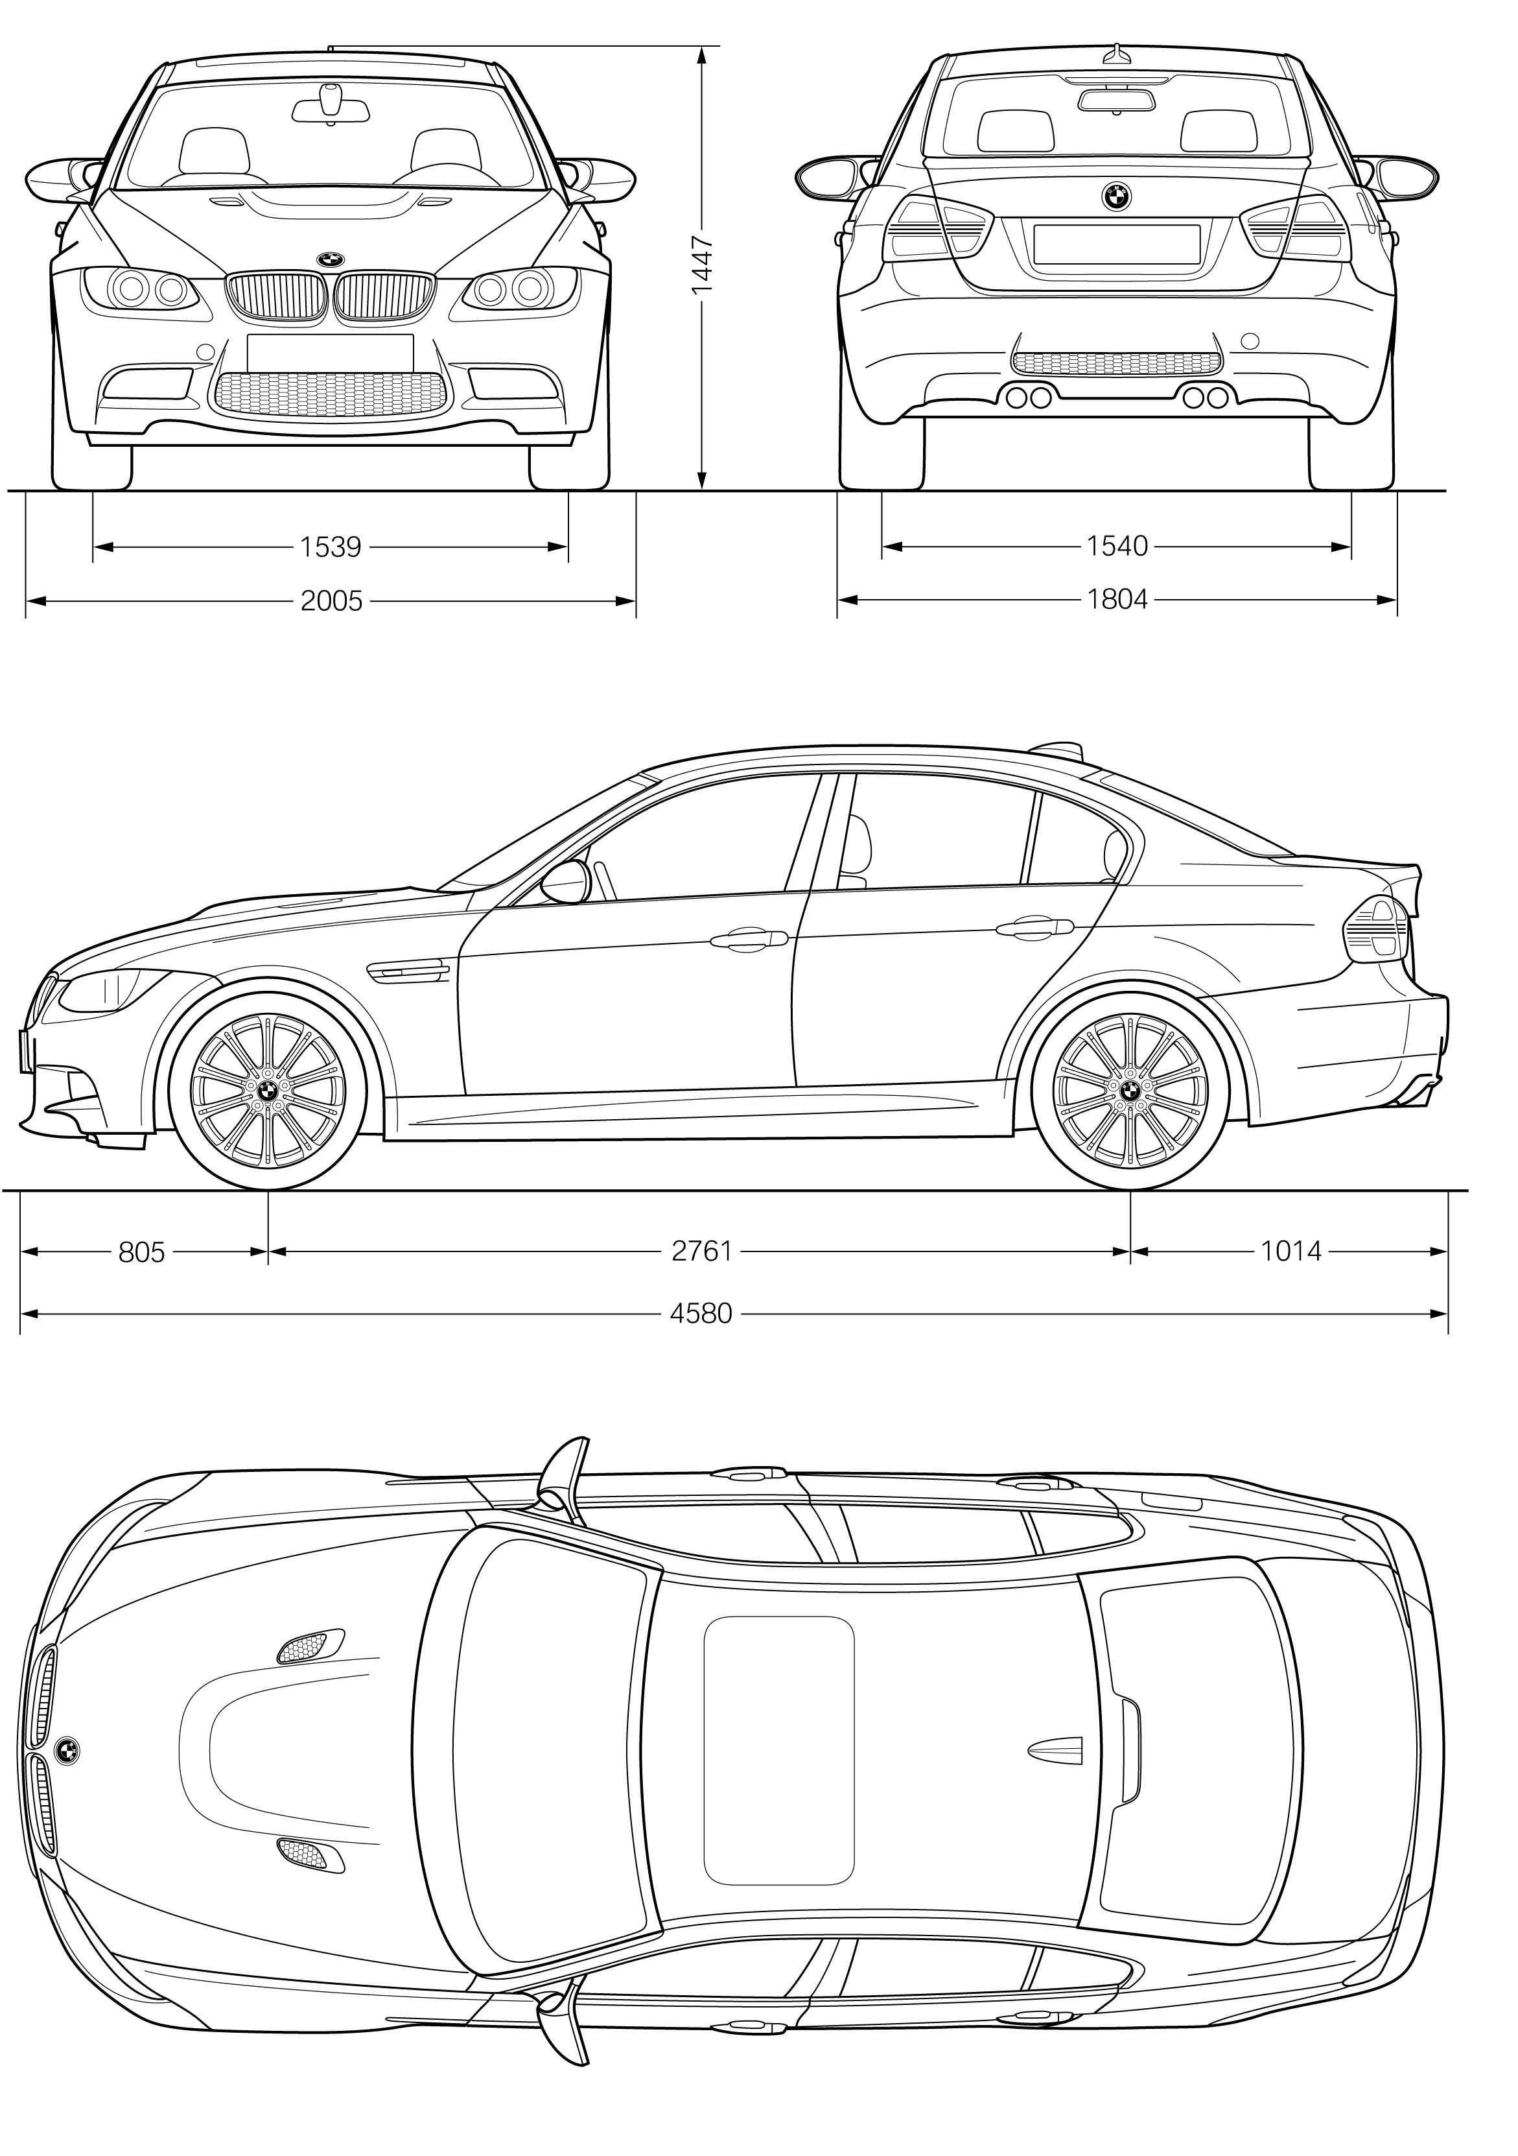
Dimensions extérieures et intérieures.
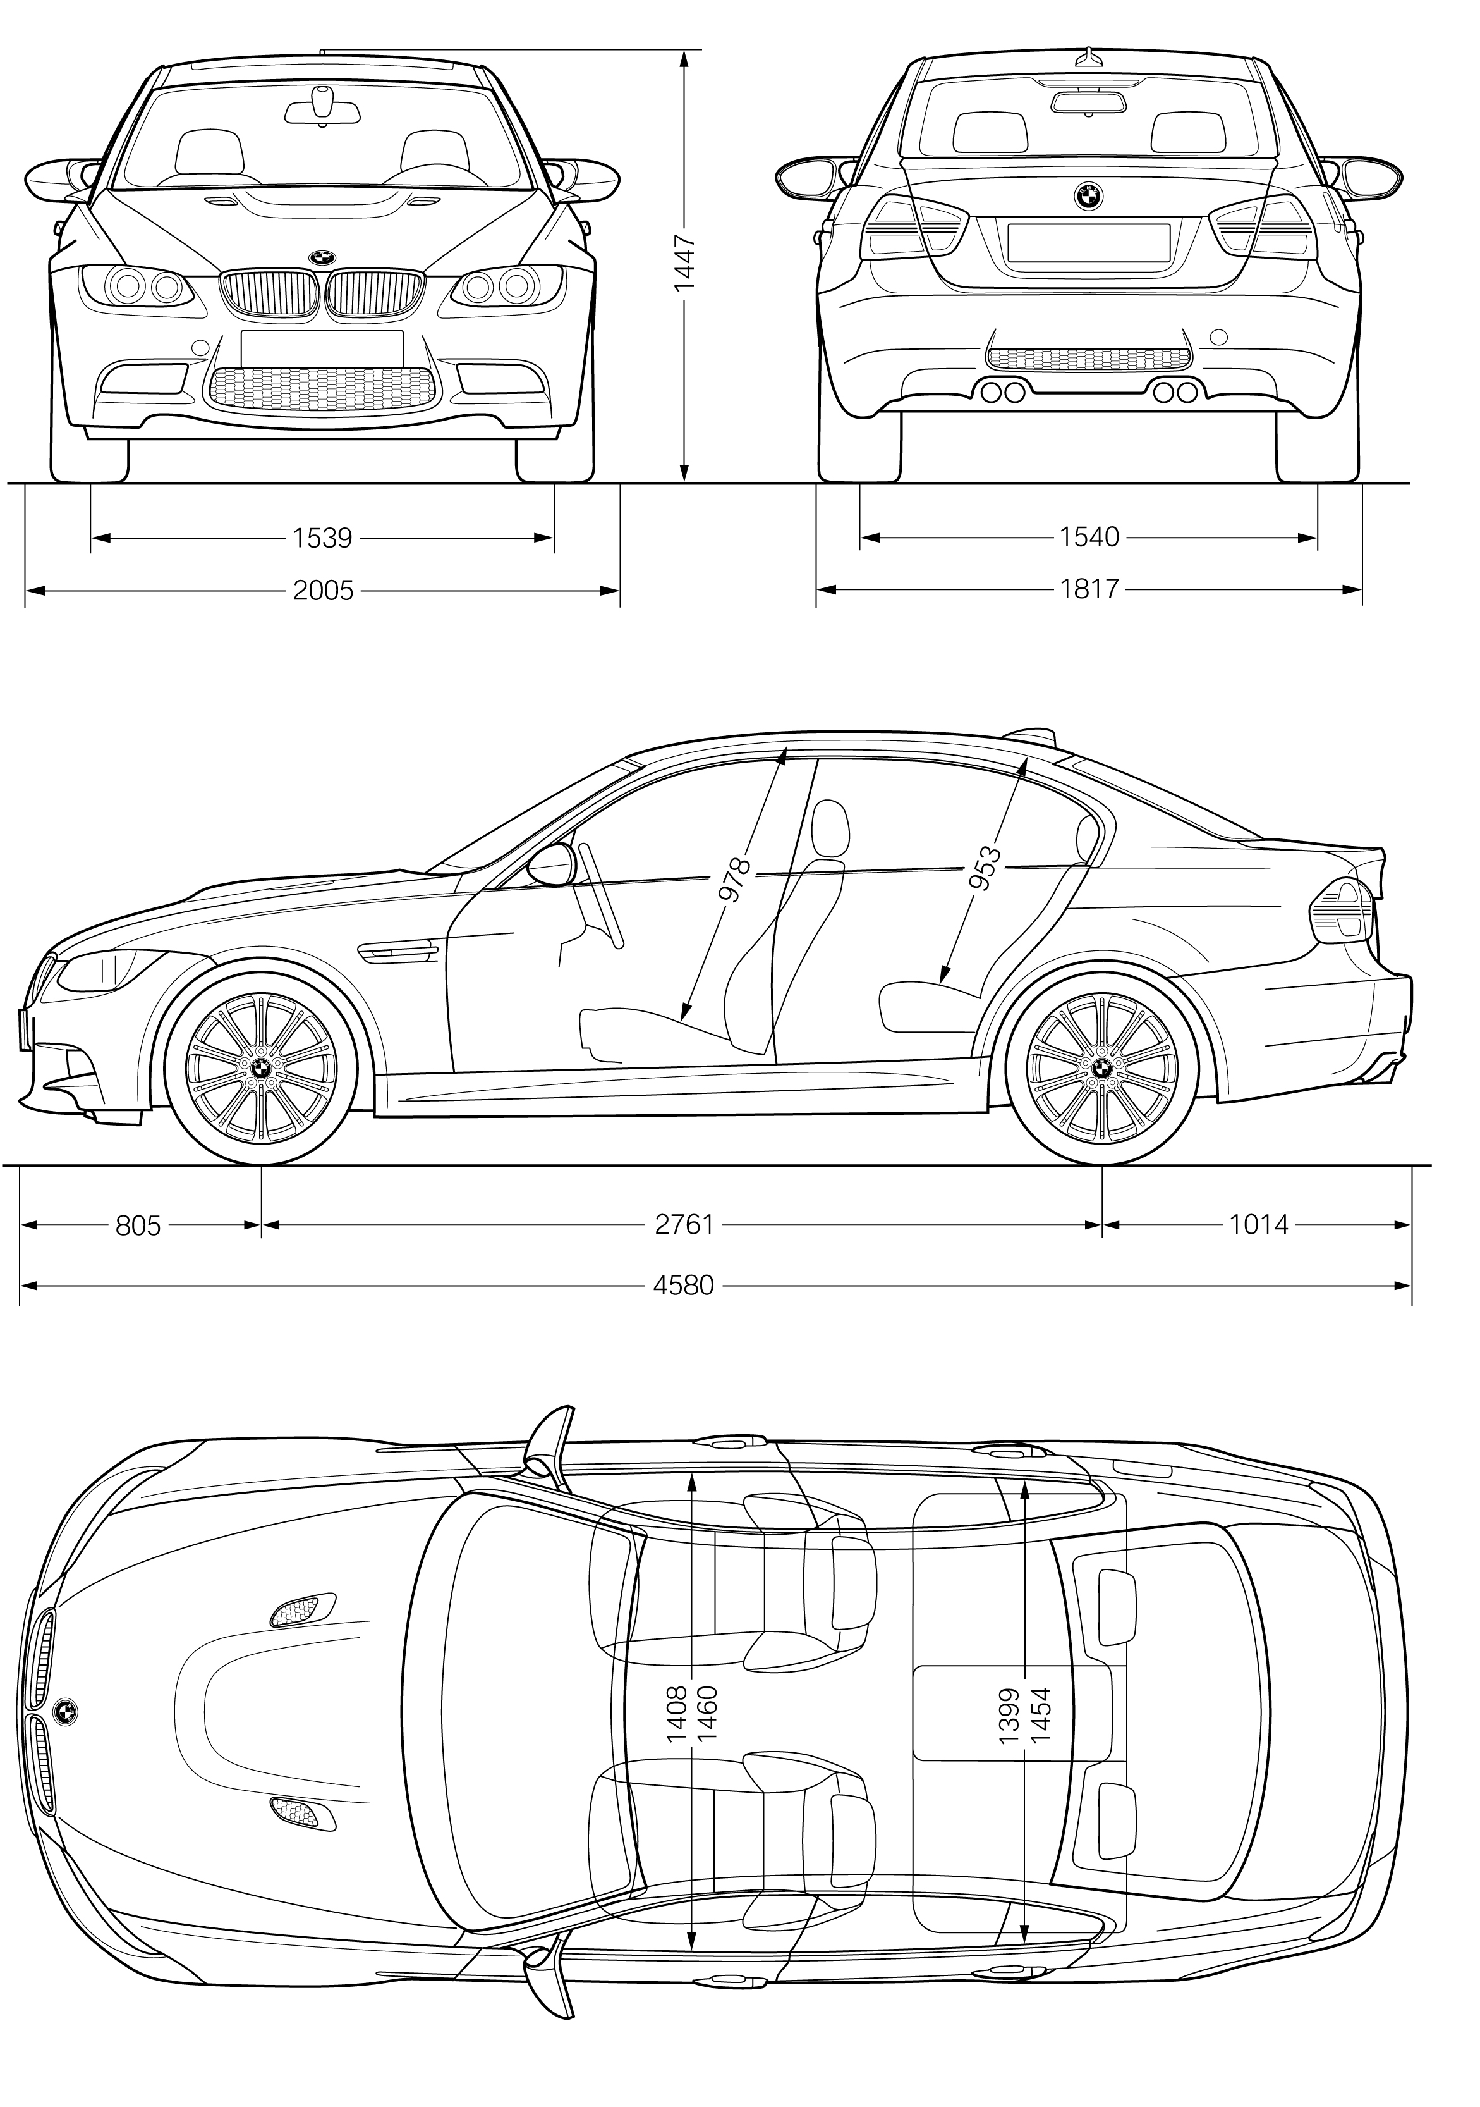
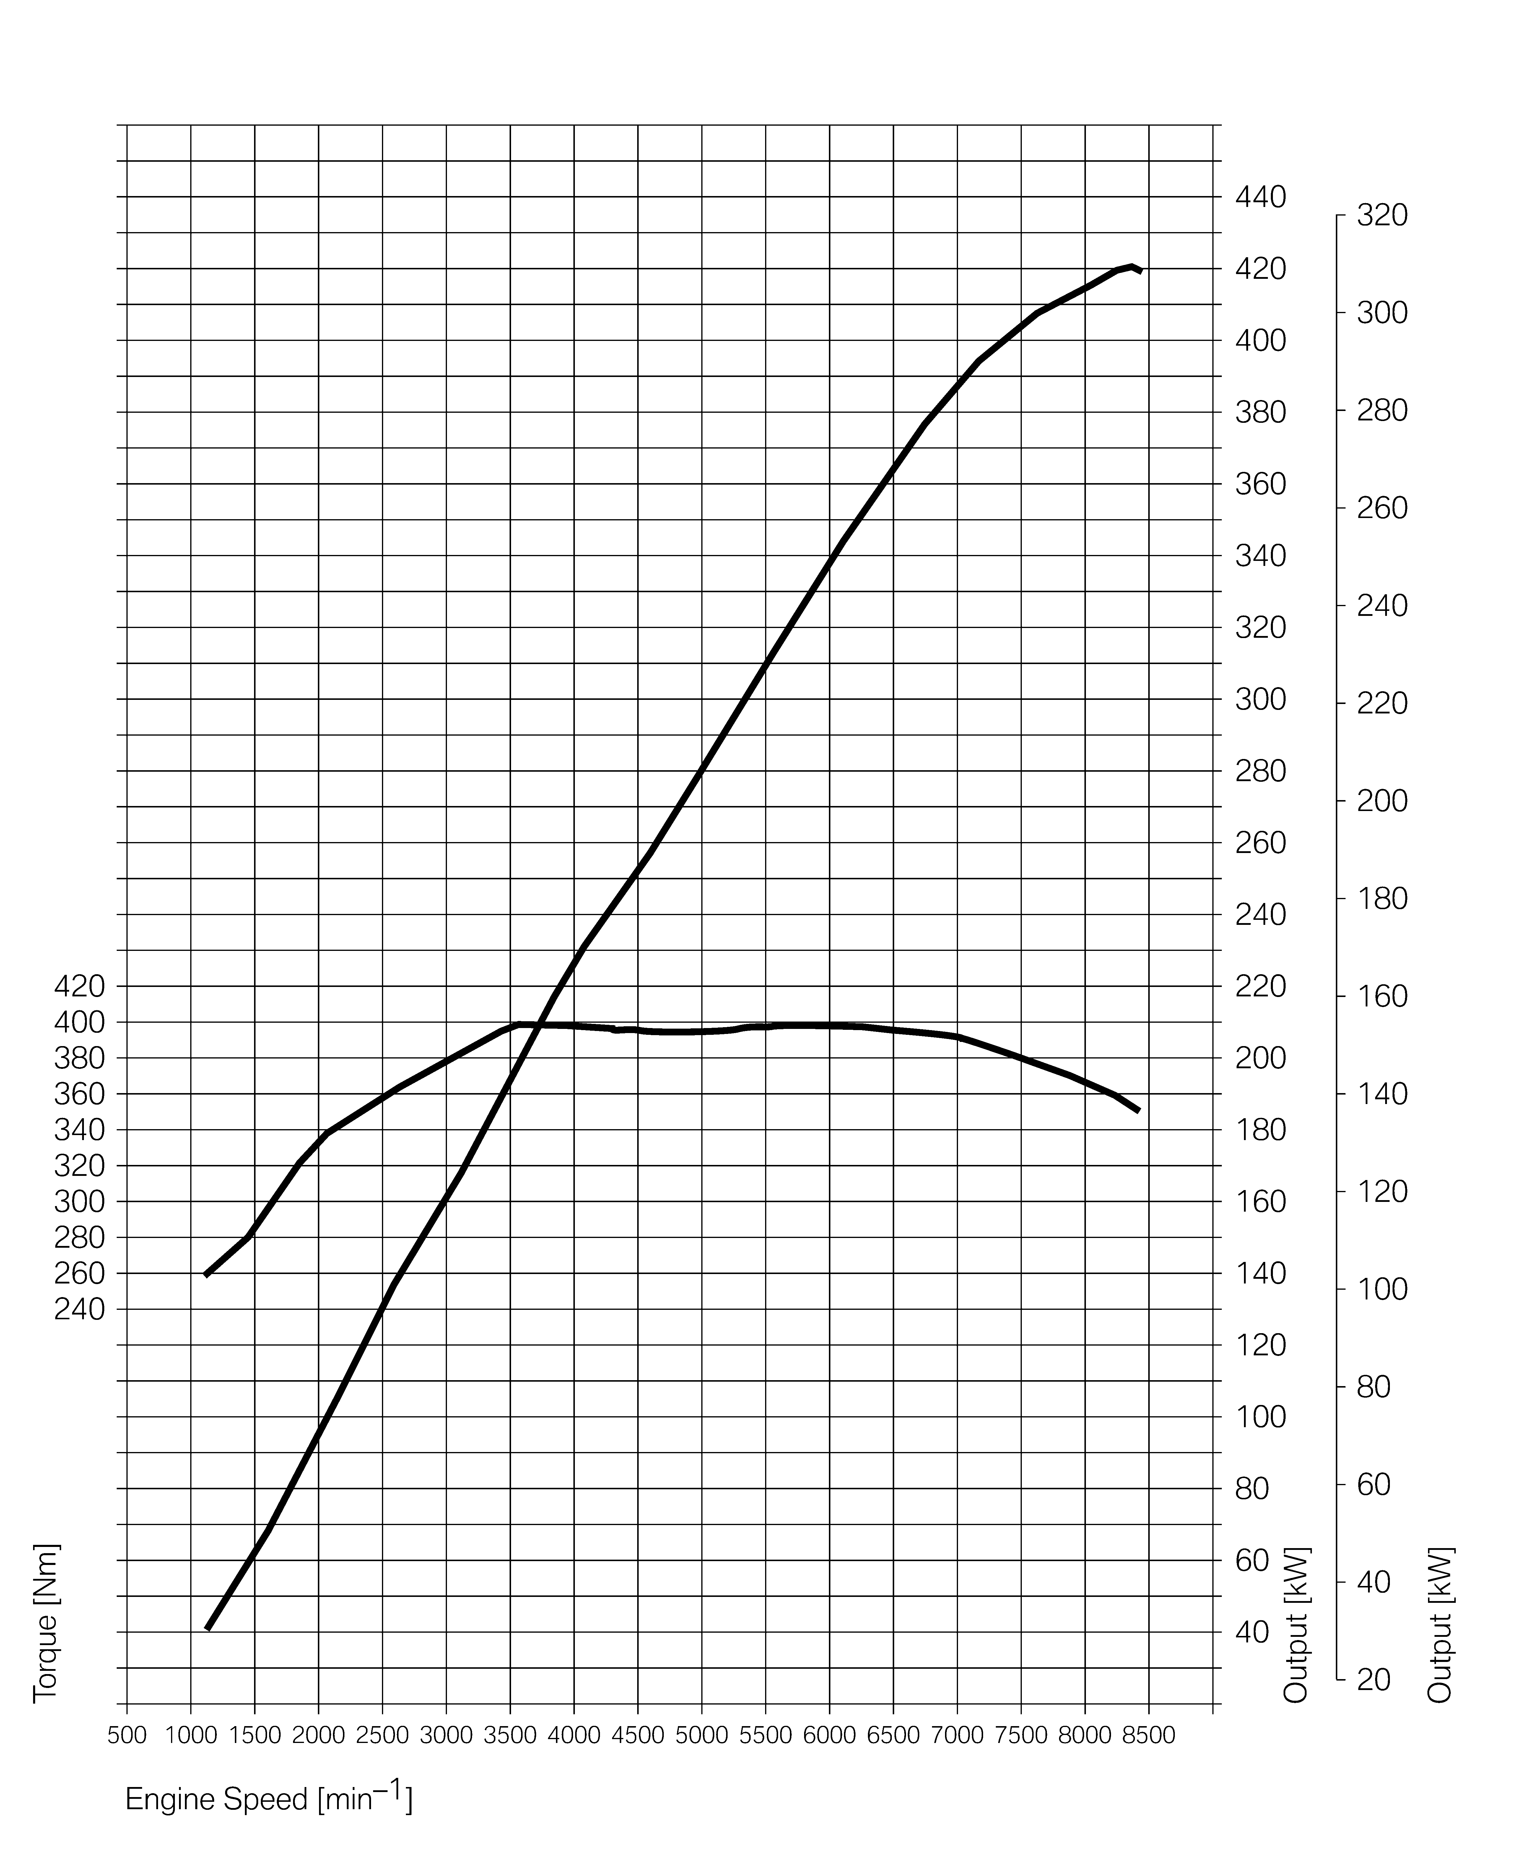
Caractéristiques de puissance
et de couple.

